Bible

**Background** **1**

Le point de vue des aliens 1

Le contact des aliens 2

Après la vaccination 3

Nouvelle société 4

Retour à la terre 4

Organisation des villages 4

Nouveau Culte 5

Evolution après un siècle 5

Le centre 5

# Background

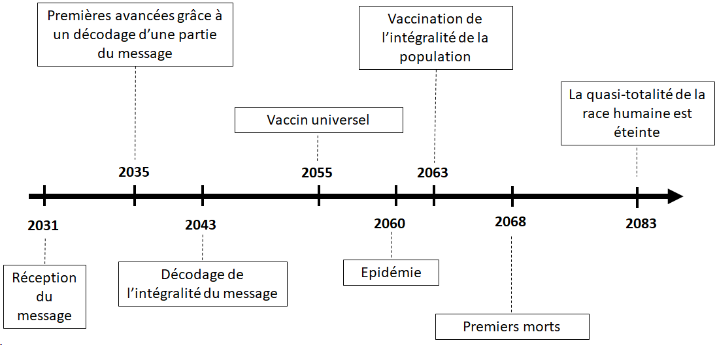

## Le point de vue des aliens

La race alien entrant en contact vit dans la constellation du Zodiaque, dans le système stellaire Gliese 667 composée de 3 étoiles et de plusieurs planètes habitables. Nous les nommons donc les gliesiens.

Les gliesiens sont à un niveau technologique plus avancé que celui des humains. Depuis, 3500 av. JC selon l’équivalent humain, ils avaient finis de coloniser et de contrôler les planètes de leur système stellaire et ce sont donc tournés vers les autres systèmes environnant.

Ils envoyèrent donc des sondes chargées de parcourir l’espace et d’observer les différentes planètes habitables puis de revenir avec les informations recueillis. Les gliesiens sont une espèce pacifiste, curieuse à l’idée de trouver la vie sur une autre planète, surtout une vie intelligente.

Le système solaire est à un peu plus d’une vingtaine d’année lumière de Gliese. Vu la faible distance, la Terre fut une des planètes visitées par les sondes. Les hommes furent ainsi observés autour de l’an mille après JC. En 2002, cette sonde particulière termina son circuit en retournant à son point de départ.

Les gliesiens, après avoir analysé les données, trouvèrent que l’homme était une espèce intelligente avec un fort potentiel mais qui était entravé par sa faible constitution face aux diverses maladies. Il décidèrent alors de l’aider sans trop l’influencer en “tentant” de modifier leur génome.

Pour transmettre aux humains la méthode pour se soigner, ils récupérèrent les différents signaux leur parvenant de la Terre depuis plusieurs années et traduisirent dans toutes les méthodes possibles les informations qu’ils voulaient transmettre. Cependant en 20ans de transport, les signaux finirent par se mélanger et ne former plus qu’un signal extrêmement complexe.

Les gliesiens envoyèrent une sonde à la suite du message mais puisqu’elle ne se déplaçait qu’à (un dixième) de la vitesse de la lumière il fallait attendre (400 ans) que les gliesiens est des nouvelles des hommes.

## Le contact des aliens

En l'an 2031, pour la première fois depuis l'existence de l'espèce humaine, la Terre reçut un contact d'une civilisation extraterrestre. En effet, le 23 juillet de cette même année, plusieurs antennes dirigées vers la galaxie YYY captèrent un même signal. Ce dernier, indéchiffrable à première vue, relevait d'une complexité si grande qu'on ne pouvait le comprendre pour un simple bruit : il avait été confectionné par d'autres êtres intelligents.

Au départ la majorité du monde était sceptique. Certains y voyaient des hospices de fin du monde, d'autres du début d'une nouvelle ère mais la plupart n'y accordaient que peu d'intérêt. Toutefois, de nombreux gouvernements et entreprises privés affretèrent des scientifiques pour décrypter et comprendre ce message.

Les premières études lancées confirmèrent que le signal n'était pas anodin et renfermait une immense richesse d'information. Cependant, la complexité était tel que cela semblait impossible d'en extraire le contenu.

En 2035, au bout de 4 ans, les premières percées du signal virent le jour. Bien que capable d'en comprendre qu'une infime partie, les chercheurs parvinrent à isoler certains points clés du message. Il comportait une majorité d'information sur le génome de l'espèce humaine et y incorporait des modifications bénéfique. Une fois cet aspect compris, les effort de décryptage redoublèrent. L’opinion publique, jusqu’à là peu touché par le signal commença à prendre parti sur la question du message alien.

8 ans plus tard, l’analyse du message a fait des bonds spectaculaires. Peu à peu, au cours de ces années, l’objectif des aliens avaient été de mieux en mieux compris. Une race extraterrestre, technologiquement supérieur à l’Homme, avait reconnu notre intelligence et souhaitait favoriser notre développement. Pour ce faire, ils avaient identifiés que notre enveloppe charnelle était bien trop fragile et qu’elle freinait notre progression. Les aliens avaient alors conçu une méthode pour modifier notre génome et se soustraire à tous les problèmes de santé.

(Certains pans du signal furent déchiffrés et à partir des indications s’y trouvant, un antidote contre Alzheimer fut produit…)

En 2055, 20 ans après la réception du message, le premier vaccin universel (contre toutes les maladies) est créé. Sa production n’est pas industrialisée et commercialisée car il faut s’assurer qu’il n’y a pas de risques sur le long terme. Toutefois, certains volontaires en phase terminale de différentes maladies sont autorisés à recevoir le médicament.

Ce fut le cas de Hans Groebber, un riche philanthrope allemand atteint d’un cancer du pancréas. Avant d’être soigné, il voyait déjà le message alien de façon positive, cela devint après être guéri une certitude. Ses ressources lui permirent de devenir un des plus puissants lobbyistes pour la distribution mondiale du vaccin.

Au bout de plusieurs années de combats faces aux autorités gouvernementales qui refusaient strictement de légaliser l’antidote, Hans changea son fusil d’épaule. S’il ne pouvait pas forcer les gouvernements à diffuser le médicament, il le ferait lui même. D’autant plus que la situation de santé mondiale était pour le moins désastreuse. Au sein des pays les moins développés, les conditions d’hygiènes étaient déplorables ce qui se révéla être le parfait foyer pour un nouveau virus jusqu’alors inconnu. Il provoqua une épidémie d’ampleur planétaire où 1/50ème de la population mondiale fut touchée.

Au final, il réussit à faire reproduire la vaccin. Pour que ce dernier soit distribué pour tous les humains, une diffusion atmosphérique fut orchestré.

C’est ainsi que le 6 mars 2063, sur plusieurs points de la planète, le vaccin fut disposer en haute altitude. En une semaine, il se répandit sur toute la planète et presque tous les hommes furent vacciner.

## Après la vaccination

La vaccination est un grand succès, le désastre de l’épidémie XXX a pu être évité, le cancer, Alzheimer, le sida, etc. ont pu être éradiqués. Les aliens sont perçus comme nos sauveurs, les mouvements pro-aliens arrivent au pouvoir. Le vaccin devient obligatoire à la naissance.

Les maladies étant éradiquées, la recherche en médecine a énormément diminué. En parallèle, le budget pour la conquête spatiale a explosé dans le but de découvrir de quelle planète provenait le signal et réussir à établir contact avec les aliens.

Dès lors, que nous arrivions à tout soigner, tomber malade n’effraie plus personne. Dès lors, les gens se laissent aller : ils mangent trop et mal, ils boivent énormément, ils n’ont plus peur d’essayer toutes sortes de drogues, le monde se livre donc à toutes sortes dans plaisir sans craindre les conséquences.

Cinq ans plus tard, les premiers hommes soignés commencèrent à mourir en quelques jours. Un à un, dans l’ordre d’administration du médicament, tous les sujets succombent. Les scientifiques ne parvinrent pas à inverser ce qu’ils avaient créé et comprirent que dans 15 ans l’immense majorité de l’espèce humaine allait disparaître. La solution alien n’était pas supportable par le génome humain et au bout d’une vingtaine d’année la plupart des organes cessaient de fonctionner en même temps provoquant rapidement la mort. Ils décidèrent alors de détruire leurs travaux et de ne pas diffuser cette information pour ne pas provoquer la panique générale.

En effet 15 ans plus tard, en l’espace de quelques semaines les hommes sont au bord de l’extinction. Seul un faible pourcentage de la population, immunisé du médicament, réussit à survivre.

(problème de la vaccination à la naissance est qu’on voit facilement le lien de cause à effet du vaccin)

## Nouvelle société

### Retour à la terre

La population étant quasiment décimée, les villes ne sont plus viables. Les survivants furent contraints de quitter les villes pour survivre et de retourner à la terre. Les gens se sont concentrés sur leur survie directe, c’est-à-dire trouver de la nourriture, ainsi personne n’exploite les sources d’énergie, les survivants se chauffent et éclairent avec du feu. Par ailleurs, sans moyen d’énergie, les moyens de transports se sont également perdus, les chevaux sont maintenant utilisés. Ainsi, toutes les connaissances scientifiques, car inutiles finissent par se perdent.

### Organisation des villages

La société qui émerge est donc une société agricole. En France, le territoire est parsemé de villages isolés. Dans ces villages, chaque famille possède une ferme en bois, un peu de terres quelques bêtes. Ces fermes sont éloignés les unes des autres et au centre du village se trouve un lieu de culte tenu par un Guide.

### Nouveau Culte

Les bienfaits de la vaccination alien est restée dans la mémoire collective. Ainsi un culte, le Galaëctisme, se forme autour des aliens perçus comme nos sauveurs et Hans Groebber comme un prophète. Ce mouvement enseigne que les aliens ont entraîné l’extinction humaine comme punition à la période de luxure qui a suivie la vaccination. Ainsi, les survivants sont contraints de souffrir, de travailler pour racheter les péchés de leurs ancêtres, jusqu’à ce que les aliens viennent sur Terre pour les sauver.

### Evolution après un siècle

Les villages du sud de la France arrivent à prospérer grâce à leur climat : leur proximité avec la mer leur permet de vivre de la pêche et l’agriculture y est florissante grâce à la chaleur. Le commerce commence à se développer entre eux, des institutions se développent : de justice, des administrations, des universités, etc.

Des expéditions sont lancées afin de récupérer des informations dans les ruines des anciennes villes. Des livres sont retrouvées. Ces livres vont permettre à la population du Sud de gagner en connaissances dans de nombreux domaines : physique, médecine, chimie, architecture, etc. Ce qui va encore accroître leur développement.

Dans le Nord du pays, les villages se développent peu, restent isolés et tournés vers l’agriculture.

## Le centre

Le centre dans lequel arrivera la protagoniste termina sa construction en 2045. Il se situait dans une vallée isolée du Massif Central. Son objectif était double, une partie du centre s’occupait de poursuivre le décryptage du message gliesien et une autre s’évertuait à confectionner le vaccin à partir des données décryptées. Ce centre était relativement autonome, les 300 personnes nécessaires à son fonctionnement vivaient sur place. Ainsi, dans le centre se trouvait les logements des travailleurs et les laboratoires de recherches et de décodage.

Ce centre réussit à développer l’antidote en 2056, un an après que le tout premier soit confectionné. Cependant, lorsque 20 ans plus tard les chercheurs du centre s’aperçurent que les premiers sujets “soignés” mourraient les uns après les autres, ils décidèrent de garder le silence et d’abandonner leur lieu de travail.

Les bâtiments étaient munis d’un système de sécurité visant à protéger les recherches et les problèmes bactériologiques. Ainsi, si une attaque est remarqué ou qu’il y a une faille de sécurité, le centre se met en quarantaine et il envoie plusieurs signaux de détresse. Un de ces signaux est un code morse émis à l’entrée des bâtiments. Cela donne un mot de passe qui déverrouille la porte principale mais qui bloque la plupart des accès à l’intérieur.

### 

# Scénario fille

Alaïa vient d’une famille d’érudits du Sud de la France, ses parents sont des professeurs de Télécommunication à l’université. Elle a un frère jumeau.

Dès leur enfance leurs parents qui placent la connaissance et l’apprentissage au dessous de tout les force à travailler extrêmement dur et intensément.

Alaïa est très vive et travailleuse et arrive à suivre l’apprentissage imposé par ses parents. Son frère en revanche à plus de mal. Ses parents, le critique et ne cesse de le comparer à sa jumelle. Sous la pression, il travaille de plus en plus et s’épuise. Il finit par tomber gravement malade et meurt.

Alaïa ne peut supporter la disparition de son frère et se sent coupable et en veut à ses parents. Le traumatisme est trop grand. Après l'enterrement de son frère, en rentrant dans sa chambre elle trouve son frère sur le lit, bien vivant (dédoublement de personnalité).

Elle sait que son frère est faible, et l’oblige à se cacher du reste du monde hormis elle afin de limiter des risques de contamination.

En plus de ce dédoublement de personnalité, toutes ses connaissances de télécoms sont refoulées car elle considère cet apprentissage responsable de la mort de son frère.

En grandissant, elle s’oriente vers des études de médecine. A l’université, c’est une élève brillante mais l’obtention de son diplôme lui ait refusé car des tests psychologiques l’ont révélé inapte à exercer la médecine.

Son envie d’aider, de soigner et trop forte elle quitte tout et part dans le nord avec pour être médecin itinérant dans des villages isolé.